15 TEMMUZ GAZETESİ
TEVFİK YARAMANOĞLU İLKOKULU

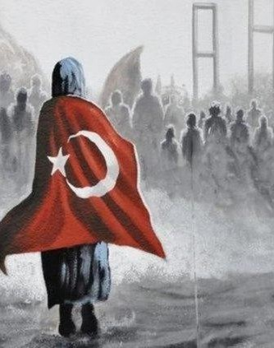
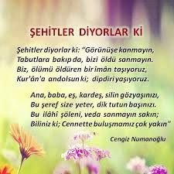

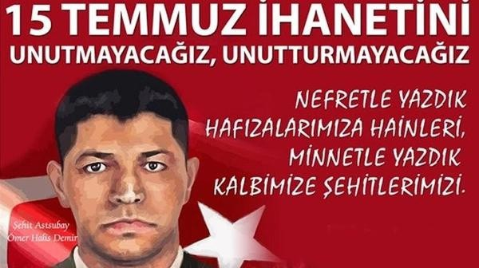

AZİZ BİR MİLLET VARDI

Başı uğursuz gecenin, Üstünde forma olan, Millete dua için,
Sonunda zafer vardı. Sözde askerler vardı. Açılan eller vardı.
On beş temmuz gecesi, Meclise ateş açan, Gözyaşı alyanakta,
On beş nöbeti vardı. Kahpe terörler vardı. İlahi destek vardı.

Vatan ekmekten aziz, Tankın altında yatan, Emret komutanım diyen, Yanan Buğdaylar vardı. Cesur yürekler vardı. Kahraman Ömer vardı.
Oğluyla şehit olan, Ölüm Türkü durdurmaz, Tanktan demire karşı,
Erol babalar varı. Hakkın müjdesi vardı. Halisden demir vardı.

Tarihi okumamış, Aklaşmış sakalıyla, Köprüleri tutunca,
Cahil cühela vardı. Nice dedeler vardı. Tamam diyenler vardı.
Çanakkaleden esen, Örtüsü çarşafıyla Gönüller köprüsünden,
Ilık bir rüzgar vardı. Nene hatunlar vardı. Habersiz kullar vardı.

Zaferi müjdeleyen, Kahpeliğin yüzüne, O gece nöbetine,
Güzel selalar vardı. Atılan şamar vardı. Kalkan bir millet vardı.
O an gönüle dolan, İzi yüze nakşeden, Bozkurtlar neydandaydı,
İlahi huzur vardı. Hain damgası vardı. Kaçan çakallar vardı.

Destan yazmak kolay mı? Korkma diye başlayan, Meydan yine meydandı.
Bostana kaçan vardı. Milli bir yemin vardı. Hak ile batıl vardı.
Türkten vatan isteyen, Şehitlik büyük makam, O gece sabah olunca,
Deli kaçkınlar vardı. Oraya atanmak vardı. Zelil olanlar vardı.

FETHİ AHMET HARMANŞAH
Sınıf Öğretmeni

ÖĞRENCİLERİMİZİN GÖZÜNDEN 15 TEMMUZ GECESİ

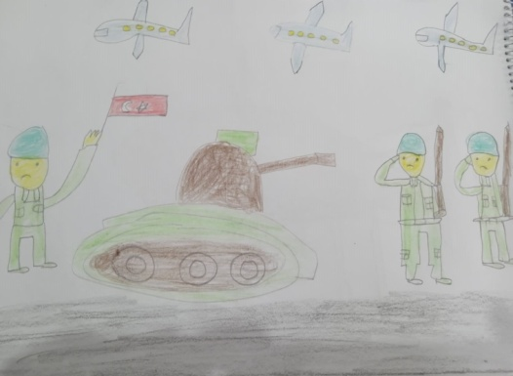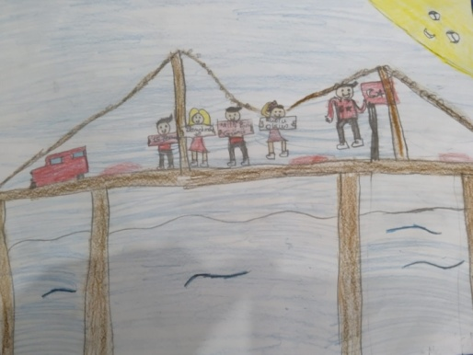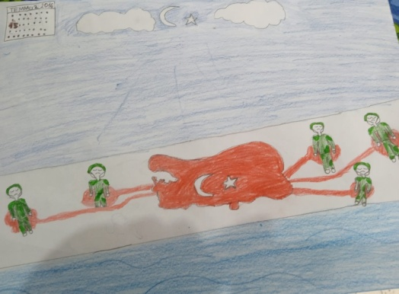

Unutmayacağız, unutturmayacağız.
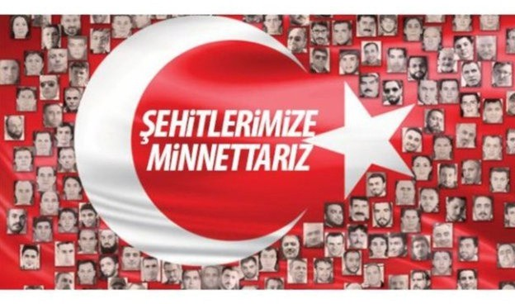
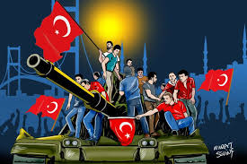

Vatan için yaşayıp öldünüz; siz toprağa değil kalplere gömüldünüz.
15 Temmuz şehitlerini yad ediyoruz.
